Муниципальное дошкольное образовательное учреждение
«Детский сад общеразвивающего вида с приоритетным осуществлением познавательно-речевого развития воспитанников №202 «Золушка»
города Будённовска Будённовского района»
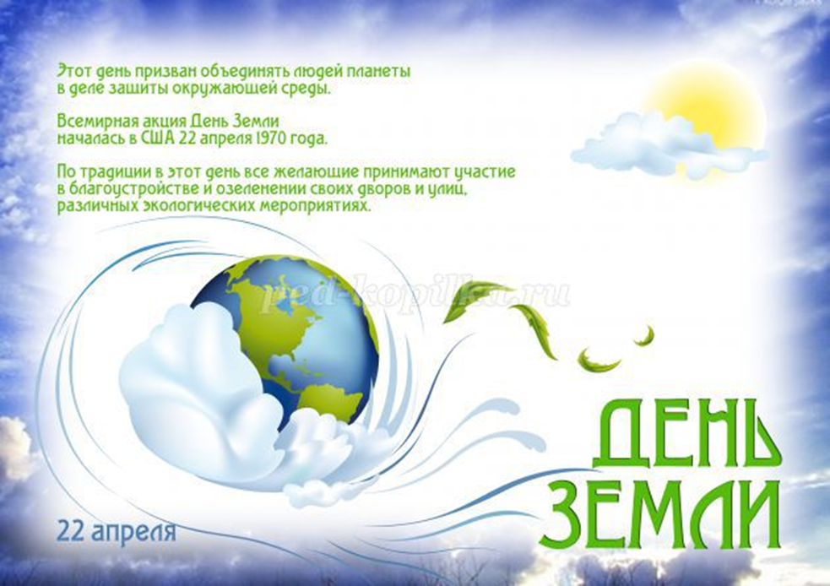

Подготовила воспитатель: Урусова А.М.

г. Буденновск
2023 г.

Развлечение для старшей группы совместно с родителями «22 АПРЕЛЯ – ДЕНЬ ЗЕМЛИ»
Описание материала: Предлагаю Вам сценарий праздника для детей старшего дошкольного возраста. Этот праздник посвящен миру природы. Он помогает развить в детях гуманное, нравственное отношение к природе, сформировать умение и желание сохранять природу.
Цель: создание у детей радостного, весеннего настроения в праздничный день – День Земли.
Задачи:
- формирование экологически грамотного поведения, бережного отношения к природе;
- желания детей конкретными делами и поступками украшать свою Землю;
- растить отзывчивых, добрых, милосердных детей.
Предварительная работа:
- разучивание стихов, потешек и загадок о природе;
- беседы на тему экологического воспитания;
- рассматривание иллюстраций;
- чтение художественных произведений о растениях и животных.
Оборудование:
- две корзины для мусора,
- мусор (баночки от киндер –сюрпризов, прищепки, палочки, бумага),
- мольберты,
- бумага А4,
- пастель или восковые мелки, фломастеры, цветные карандаши.
Участники: воспитатели, дети.
Дети под музыку входят в зал и садятся на стульчики.
Воспитатель: Уважаемые гости и ребята, мы рады вас приветствовать на нашем празднике. Уже почти 40 лет во всём мире отмечается День Земли.
В России в этот день устраивают субботники, сажают деревья, убирают мусор, проводят различные акции, призывают решать экологические проблемы.
Ребёнок: Есть на Земле огромный дом
Под крышей голубой.
Живут в нём солнце, дождь и гром,
Лес и морской прибой.
Живут в нём птицы и цветы,
Весёлый звон ручья,
Живёшь в том доме светлом ты,
И все твои друзья.
Куда б дороги не вели,
Всегда ты будешь в нём.
Природою родной земли
Зовётся этот дом!
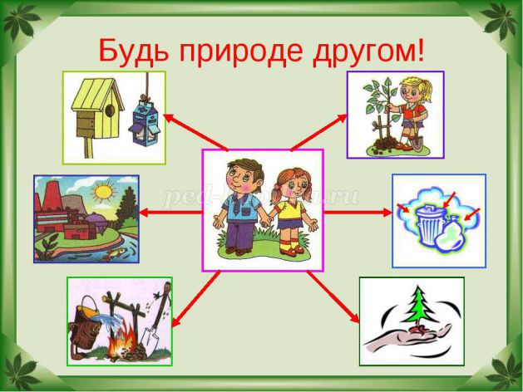
Воспитатель: Сегодня, предлагаю поговорить с вами о том, как нужно заботиться о нашей планете, что нужно сделать, чтобы красота её не угасла.
Что можем сделать мы дошкольники, чтобы планета цвела и зелена, чтобы воздух был чище, а природа нас радовала.
Дети дают свои ответы.
Ребенок: Здесь знает каждый, ты и я!
Природу обижать нельзя!
Так скажем дружно раз, два, три,
Откроем праздник - День Земли!
Воспитатель: А открыть наш праздник предлагаю с «Веселой зарядки»
Раз, два, три, четыре, пять,
Все умеем мы считать,
Отдыхать умеем тоже:
Руки за спину положим,
Голову поднимем выше
И легко, легко подышим.
Воспитатель: Разомнем мы голосок и споем с тобой дружок.
Песня “С нами друг”.
1. С нами, друг – с нами, друг,
Вместе – вместе,
Запевай – запевай,
Песню! – песню!
И тогда – и тогда,
Солнце – солнце,
Улыбнется нам с высоты,
И тогда – и тогда,
Ярко – ярко,
Расцветут на всей Земле цветы.
Припев:
Вместе мы построим дом,
Вместе мы посадим сад,
Вместе пропоем эту песню.
Знают все, что вместе нам,
Знают все, что вместе нам,
Вместе нам всегда интересней!
2. Птицы нас – птицы нас,
Звали – звали,
За собой – за собой,
В дали – в дали,
Но тогда – но тогда,
Кто же – кто же,
По траве пройдет босиком?
Но тогда – но тогда,
Кто же – кто же,
Сад посадит и построит дом?
3. Пусть Земля – пусть Земля,
Кружит – кружит,
Дети все – дети все,
Дружат – дружат.
Мы тогда – мы тогда,
Быстро – быстро,
Под дождем грибным подрастем.
Мы тогда – мы тогда,
Домом – домом,
Землю общим домом назовем.
Воспитатель: Ребята отгадайте загадку.
-Летом шубу надевает,
А зимой ее снимает. (Лес.)
- Там деревьев много разных,
Трав, лишайников, кустов,
Птиц, зверей, грибов и ягод,
И, конечно – комаров.
Там всегда полно чудес –
Я люблю прогулки в ... (лес)!
- Предметы природы, которые дышат,
Растут, размножаются, бегают, слышат,
Могут ходить и вертеть головой, —
Это предметы природы... (живой)
- Пять царств, в которых организмов много,
Мы называем матушкой-... (природой)
Воспитатель: Загадки отгадывать вы мастера, а сейчас мы проверим, как вы знаете правила поведения в лесу. Для этого поиграем с вами в игру «Если я приду в лесок». Я буду называть вам свои действия, а вы скажите, правильные ли они. Если поступки будут хорошими, говорите "да", а если плохими - "нет"! (загадки загадываются по очереди детям и родителям)
Если я приду в лесок
И сорву ромашку? (Нет.)
Если съем я пирожок
И выброшу бумажку? (Нет.)
Если хлебушка кусок
На пеньке оставлю? (Да.)
Если ветку подвяжу,
Колышек подставлю? (Да.)
Если разведу костер,
А тушить не буду? (Нет.)
Если сильно насорю
И убрать забуду. (Нет.)
Если мусор уберу,
Банку закапаю? (Да.)
Я люблю свою природу,
Я ей помогаю! (Да.)
Воспитатель: Молодцы, почти все правильно ответили. Сейчас выступят ребята, которые еще раз напомнят вам эти правила. Пожалуйста, запомните, как обязан вести себя в лесу воспитанный, вежливый человек, и научите этому своих друзей.
Ребёнок: На планете год от года
Человек вредит природе.
И не понял он, чудак,Что природа – не пустяк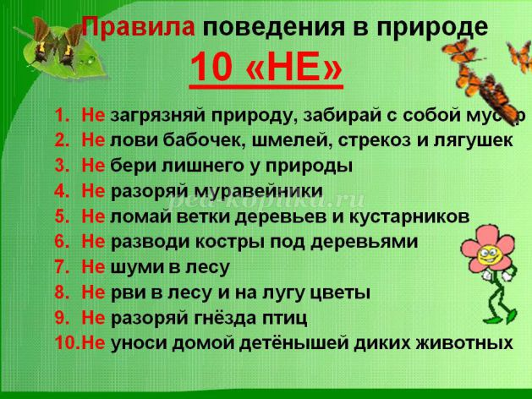!

Ребёнок: Воспитанный человек не ломает ветки деревьев и кустов, не рвет лесных цветов. Травяной покров сохраняет влагу и дает приют огромному количеству полезных насекомых и мелких зверьков.
Ребёнок: Не сбивай незнакомые тебе или даже известные ядовитые грибы. Многие из них - лекарство для лесных обитателей.
Ребёнок: Не следует ловить и приносить в дом лесных зверушек, насекомых и птиц, для них наше "развлечение" часто заканчивается болезнью, мучением и смертью. Это не игрушки.
Ребёнок: Не разрушай нечаянно или нарочно муравейников! Иначе муравьи не успеют отремонтировать свой теремок до морозов. И погибнут!
Ребёнок: И, конечно же, вежливый человек, пришедший отдохнуть в лес или на луг, не оставит после себя мусор.
Воспитатель: Приглашаю поиграть родителей.
Дидактическая игра «Чьи плоды (семена)?»
Желуди растут на …— дубе;
яблоки растут на… — яблоне;
круглая шишка на… — сосне;
длинная шишка у… — ели;
грозди рябины растут на… — рябине;
сережки растут… — на березе, ольхе, иве.
Воспитатель: Спасибо вам, родители. А теперь, давайте, поиграем в игру с детьми. Для этого нужно разделиться на две команды. Цепляемся паровозиком друг за друга, держимся крепче, стараемся не отцепляться.
На полу разбросаны разные предметы, нужно все убрать, чья команда больше предметов соберет, та и выиграла.
Подвижная игра «Уберем мусор».
Воспитатель: Молодцы, теперь мы видим, что вы мусор всегда убираете. Теперь мы постараемся никогда не обижать природу. Мы должны помнить, что человек не губитель, а друг природы, садовник и врач. К сожалению, вольно или невольно мы нередко нарушаем эти правила. Поэтому давайте сейчас, попросим прощения у природы и постараемся больше не допускать ошибок в общении с природой.
Ребёнок: Прости нас, маленький жучок,
И муравей, и пчелки,
Простите, стройный тополек
И срубленные елки.
Прости нас, пойманный зверек,
Тебе так тесно в клетке.
Прости за то, что не сберег
И стали вы теперь так редки.
Ребенок: Мы хотим, чтоб птицы пели,
Чтоб вокруг леса шумели,
Чтобы были голубыми небеса,
Чтобы речка серебрилась,
Чтобы бабочка резвилась,
И была на ягодах роса,
Мы хотим, чтоб солнце горело,
И березка зеленела.
И под елкой жил смешной колючий ёж!
Чтобы белочка скакала,
Чтобы радуга сверкала,
Чтобы летом лил веселый дождь!
Воспитатель: А теперь, давайте, сделаем свою планету Земля, на которой нет мусора. А всегда светит солнце, идет веселый дождик и сверкает радуга.
(дети с родителями делятся на пары и рисуют на шаблонах то, как они видят нашу планету)
Ребёнок: Давайте будем дружить друг с другом,
Как птица с небом, как поле с лугом,
Как ветер с морем, трава с дождями,
Как дружит солнце со всеми нами!
Ребёнок: Давайте будем к тому стремиться,
Чтоб нас любили и зверь, и птица,
И доверяли повсюду нам,
Как самым верным своим друзьям!
Ребёнок: Давайте будем беречь планету!
Во всей вселенной похожей нету.
Во всей вселенной только одна,
Для жизни и дружбы она нам дана!
Воспитатель: Приглашаю всех в кружок и немного поиграть. Я бросаю ребенку мяч и задаю вопрос, а он должен поймать и ответить.
Проводится игра с мячом.
- Что мы дарим маме на праздник, их можно нюхать…?(цветы)
- Где живут червячки…?(в земле)
- Кто летает над землей…?(птицы, бабочки)
- Чем мы дышим…? (воздухом)
- Какие животные живут на земле…?(медведи, кошки, лось, собака, конь и т.д.)
- Где растут цветы…?(на Земле)
- Под землей живут…? (Червяки, кроты, жуки.)
- Для чего нужна вода…? (Пить, купаться, поливать растения.)
Воспитатель: Наши мамы и папы тоже не сидели дома без дела, им было дано домашнее задание, подготовить небольшое сообщение или презентацию, как дети отдыхают на природе, берегут ли ее, как относятся к своим братьям меньшим. Так что слово предоставляем родителям, а мы с вами будем строгое жюри.
Воспитатель: Мы должны заботиться о своем доме – планете Земля, о своей Родине. И где бы мы ни были, мы должны помнить, что мы – граждане очень сильной, могучей страны, имя которой - Россия. И каждый россиянин должен любить природу своей страны и охранять её.
Дом, в котором мы живём
Называется Земля.
Будем мы её беречь,
Будем охранять всегда,
Будем украшать её
Цветущими садами.
Не будем засорять её
И губить природу.
Обещаем мы любить её всегда,
Ведь она для нас Матушка – Земля!
Дети под музыку выходят из зала.

